**Two-Quadrant, Constant-Torque Brake**

Esta función hace que la máquina de CC de imán permanente funcione como un generador para producir una oposición constante a la rotación de la máquina acoplada al dinamómetro de cuatro cuadrantes / fuente de alimentación (es decir, la máquina bajo prueba). El control de circuito cerrado se utiliza para mantener constante el par de oposición cuando cambia la velocidad de rotación. Un comando de torque ingresado por el usuario determina el valor (magnitud) del torque opuesto a la rotación de la máquina bajo prueba. La función indica la velocidad, el par, la potencia mecánica y la energía medida en el eje de la máquina bajo prueba. La función también puede indicar la temperatura de la máquina cuando el sensor de temperatura de la máquina bajo prueba (si está equipado) está conectado a la entrada de termistor del dinamómetro / fuente de alimentación de cuatro cuadrantes.

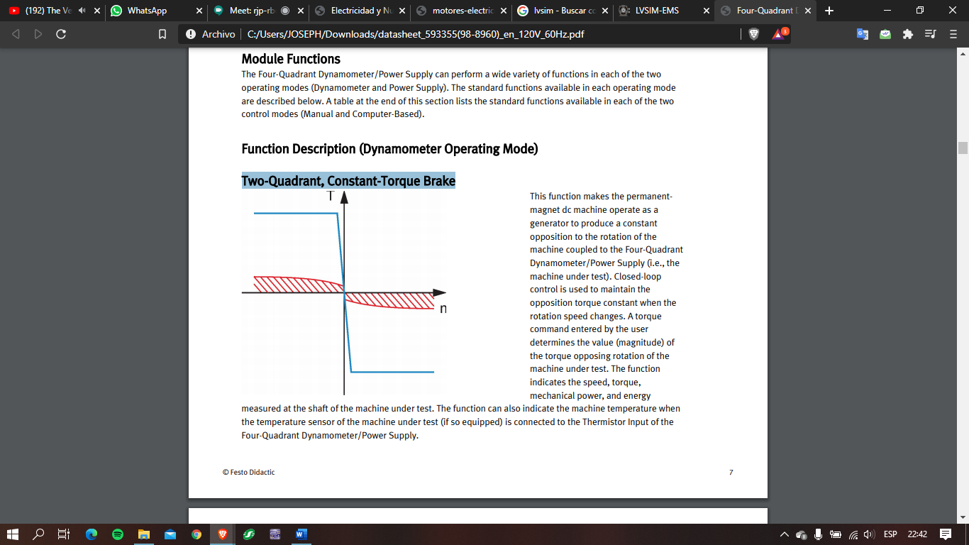

**Clockwise Prime Mover/Brake**

Esta función utiliza la máquina de CC de imán permanente para hacer que la máquina acoplada al dinamómetro / fuente de alimentación de cuatro cuadrantes (es decir, la máquina bajo prueba) gire en el sentido de las agujas del reloj a una determinada velocidad. Un comando de velocidad introducido por el usuario determina la velocidad de rotación sin carga de la máquina bajo prueba. La función indica la velocidad, el par, la potencia mecánica y la energía medida en el eje de la máquina bajo prueba. La función también puede indicar la temperatura de la máquina cuando el sensor de temperatura de la máquina bajo prueba (si está equipado) está conectado a la entrada de termistor del dinamómetro / fuente de alimentación de cuatro cuadrantes. Esta función es muy adecuada para el estudio de la sincronización del generador de CA.

**Counterclockwise Prime Mover/Brake**

**Clockwise Constant-Speed Prime Mover/Brake**

Esta función utiliza la máquina de CC de imán permanente para hacer que la máquina acoplada al dinamómetro / fuente de alimentación de cuatro cuadrantes (es decir, la máquina bajo prueba) gire en sentido horario a una velocidad fija. El control de circuito cerrado se utiliza para mantener constante la velocidad de rotación bajo diferentes condiciones de carga. Un comando de velocidad introducido por el usuario determina la velocidad de rotación de la máquina bajo prueba. La función indica la velocidad, el par, la potencia mecánica y la energía medida en el eje de la máquina bajo prueba. La función también puede indicar la temperatura de la máquina cuando el sensor de temperatura de la máquina bajo prueba (si está equipado) está conectado a la entrada de termistor del dinamómetro / fuente de alimentación de cuatro cuadrantes.

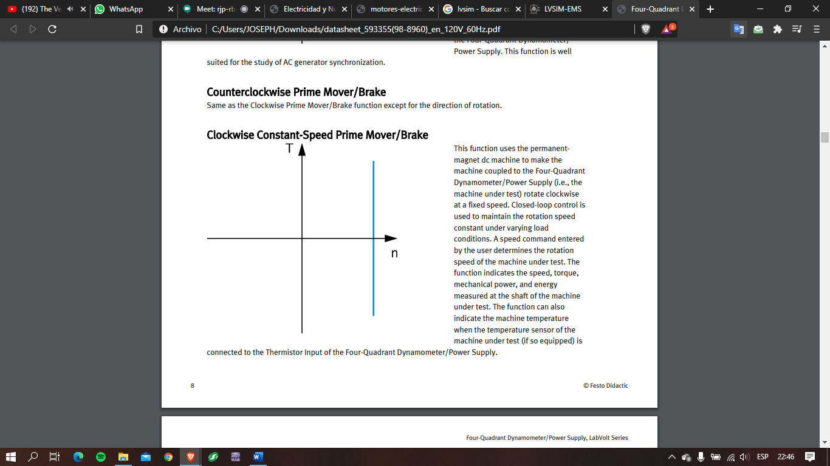

**Counterclockwise Constant-Speed Prime**

**Four-Quadrant, Constant-Speed Prime Mover/Brake**

Esta función utiliza la máquina de CC de imán permanente para hacer que la máquina acoplada al dinamómetro / fuente de alimentación de cuatro cuadrantes (es decir, la máquina bajo prueba) gire a una velocidad de rotación fija. El control de circuito cerrado se utiliza para mantener constante la velocidad de rotación bajo diferentes condiciones de carga. Un comando de velocidad introducido por el usuario determina el valor (dirección y magnitud) de la velocidad a la que gira la máquina bajo prueba. La función indica la velocidad, el par, la potencia mecánica y la energía medida en el eje de la máquina bajo prueba. La función también puede indicar la temperatura de la máquina cuando el sensor de temperatura de la máquina bajo prueba (si está equipado) está conectado a la entrada de termistor del dinamómetro / fuente de alimentación de cuatro cuadrantes.

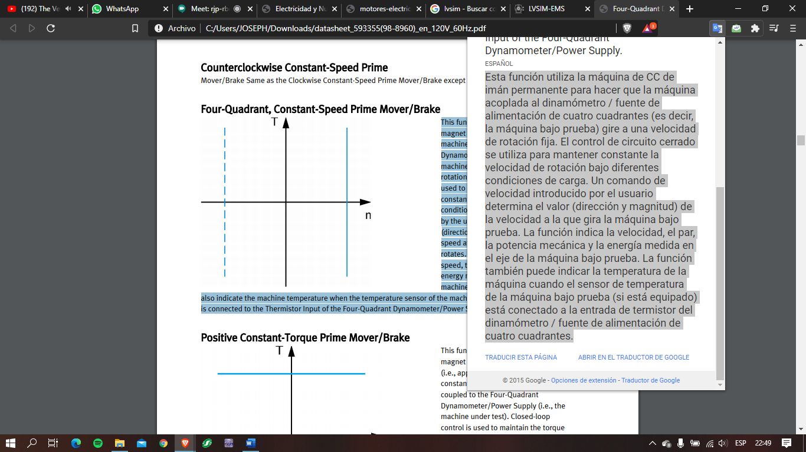

**Positive Constant-Torque Prime Mover/Brake**

Esta función utiliza la máquina de CC de imán permanente para aplicar un par constante positivo (es decir, aplicado en el sentido de las agujas del reloj) a la máquina acoplada al dinamómetro de cuatro cuadrantes / fuente de alimentación (es decir, la máquina bajo prueba). El control de circuito cerrado se utiliza para mantener el par constante a medida que cambia la velocidad de rotación, sin importar que la máquina bajo prueba funcione como motor o freno (es decir, como generador). Un comando de torque ingresado por el usuario determina el torque aplicado a la máquina bajo prueba. La función indica la velocidad, el par, la potencia mecánica y la energía medida en el eje de la máquina bajo prueba. La función también puede indicar la temperatura de la máquina cuando el sensor de temperatura de la máquina bajo prueba (si está equipado) está conectado a la entrada de termistor del dinamómetro / fuente de alimentación de cuatro cuadrantes.

